

АДМИНИСТРАЦИЯ ГАВРИЛОВСКОГО РАЙОНА

ОТДЕЛ ОБРАЗОВАНИЯ

ПРИКАЗ

|  |  |  |
| --- | --- | --- |
| 21.01.2021 | с. Гавриловка 2-я | № 38 |

Об утверждении Плана мероприятий по вопросу профилактики ВИЧ/СПИД среди обучающихся и работников образовательных организаций района на 2021 год

В целях обеспечения выполнения Федерального закона «О предупреждении распространения в Российской Федерации заболевания, вызываемого вирусом иммунодефицита человека (ВИЧ-инфекции)» от 30.03.1995г. №38-ФЗ и профилактики ВИЧ/СПИД среди обучающихся и работников образовательных организаций района, ПРИКАЗЫВАЮ:

1.Утвердить План мероприятий по вопросу профилактики ВИЧ/СПИД среди обучающихся и работников образовательных организаций района на 2021 год (приложение 1);

2.Руководителям образовательных организаций:

2.1.Обеспечить выполнение Плана мероприятий по вопросу профилактики ВИЧ/СПИД среди обучающихся и работников образовательных организаций района на 2021 год.

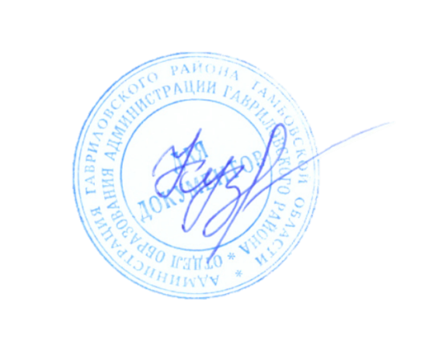3.Контроль за исполнением настоящего приказа оставляю за собой.

Начальник отдела образования Н.Н. Кузенкова

администрации района

Приложение 1

План

мероприятий по вопросу профилактики ВИЧ/СПИД среди обучающихся и работников образовательных организаций района на 2021 год

|  |  |  |  |
| --- | --- | --- | --- |
| № | Мероприятие | Срок проведения | Ответственные |
| 1 | Проведение круглого стола с участием представителей родительской общественности, педагогических и медицинских работников по проблемам профилактики ВИЧ-инфекции | декабрь | Отдел образования  Образовательные организации |
| 2 | Проведение тематических бесед, классных часов по вопросам профилактики ВИЧ/СПИД | В течение года | Образовательные организации |
| 3 | Оформление информационных материалов, посвященных вопросам профилактики ВИЧ/СПИД | В течение года | Образовательные организации |
| 4 | Проведение муниципального этапа областного конкурса детских творческих работ «ВИЧ/СПИД. Сохрани себя и свое будущее» | Ноябрь-декабрь | Отдел образования  Образовательные организации |
| 5 | Участие в региональном этапе конкурса детских творческих работ «ВИЧ/СПИД. Сохрани себя и свое будущее» | декабрь | Отдел образования  Образовательные организации |
| 6 | Участие во Всероссийской акции «СТОП ВИЧ/СПИД» | декабрь | Отдел образования  Образовательные организации |
| 7 | Проведение социально-психологических тренингов, направленных на формирование толерантного отношения к ВИЧ/позитивным людям | В течение года | Образовательные организации |
| 8 | Подготовка и распространение буклетов по вопросам профилактики ВИЧ/СПИД и пропаганде здорового образа жизни среди обучающихся, их родителей, работников образовательных организаций | В течение года | Отдел образования  Образовательные организации |
| 9 | Проведение анкетирования «Изучение информированности обучающихся по проблемам ВИЧ/СПИД» | В течение года | Образовательные организации |
| 10 | Проведение спортивно - массовых мероприятий направленных на формирование у учащихся мотивации на ведение спортивного образа жизни | В течение года | Отдел образования  Образовательные организации |